Директору МБОУ «СШ № 3»

г. Нижневартовска

Лысенко Л.А.

___________________________________

ФИО родителя (законного представителя) обучающегося

проживающей (проживающего) по адресу: улица ______________________________,

дом _________, квартира _________.

моб. телефон ________________________

**заявление.**

Прошу Вас предоставить моему ребенку,______________________________________________________________________,

ФИО обучающегося (обучающейся)

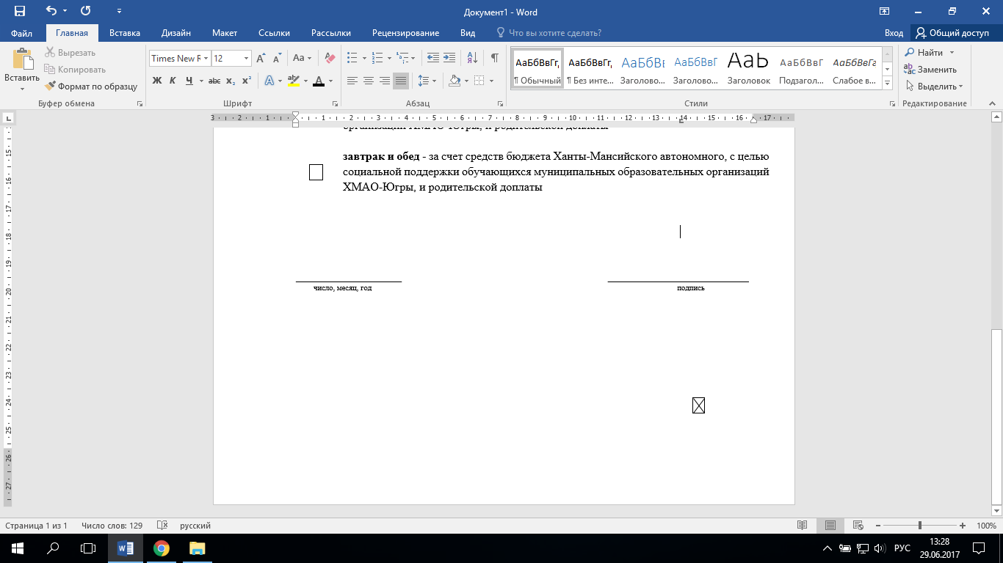обучающемуся (обучающейся) ____________ класса, на период 2024-2025 учебного года питание в школе в соответствии с выбранной мною формой (каждый из выбранных приемов пищи отметить ):

|  |  |  |  |
| --- | --- | --- | --- |
| |  | | --- | |  | |  | **Горячее питание за счет средств бюджета** Ханты-Мансийского автономного округа-Югры, с целью социальной поддержки обучающихся **1-4 классов** муниципальных образовательных организаций ХМАО -субвенция на **сумму 166 руб. в день** |
| |  | | --- | |  | |  | **Горячее питание** - **за счет средств бюджета** города Нижневартовска, с целью социальной поддержки обучающихся **5-11 классов** муниципальных образовательных организаций ХМАО-Югры- **50,21 руб. в день** **и родительской доплаты в сумме 115,79 рубля (всего стоимость питания 166 рублей)** |
| |  | | --- | |  | |  | **Горячее питание (ГПД 1 класс)** - за счет средств  **родительской платы в сумме 170 руб. в день (обед)** |
| |  | | --- | |  | |  | **Питание** **5-11 классы** только **за счет средств бюджета** Ханты-Мансийского автономного округа-Югры, с целью социальной поддержки обучающихся муниципальных образовательных организаций ХМАО-Югры (***данный вид питания не является полноценным горячим завтраком)*** на сумму **50,21 рубля в день.** |
| |  | | --- | |  | |  | **Горячее питание** - **за счет средств бюджета** города Нижневартовска, с целью социальной поддержки обучающихся **5-11 классов** муниципальных образовательных организаций ХМАО-Югры- **50,21 руб. в день** **и родительской доплаты в сумме 115,79 руб. (завтрак) и 200 руб. (обед) (всего стоимость питания 366 рублей)** |

|  |
| --- |
|  |

от всех видов питания отказываюсь

**\*Льготное питание оформляется отдельно при предъявлении документов для оформления льготы.**

____________ ________________________

число, месяц, год подпись